湖北师范大学在职研究生同等学力硕士
河北学习中心招生简章
一、学校简介
湖北师范大学是一所以人文学科、社会学科、理学、工学为重点，以教师教育为特色，以服务基础教育为主体的省属重点本科高等师范院校，具有硕士学位授予权，是全国本科教学工作水平评估优秀学校、国家产教融合发展工程应用型本科建设高校、湖北省国内“双一流”建设高校。
学校师资力量雄厚，师资结构合理。现有教职工1550 余人，其中专任教师 1062 人，教授 156 人，副教授 356 人。具有博士学位的 241 人，硕士学位的 565 人。教师中湖北名师 2 人，享受国务院政府特殊津贴人员 10 人，享受湖北省政府专项津贴人员16 人，省新世纪高层次人才工程人选 11 人；省跨世纪学科带头人 7 人，省跨世纪学术骨干 8 人，省有突出贡献中青年专家 5 人，黄石市有突出贡献专家 11 人，曾宪梓教育基金奖获得者 5 人。
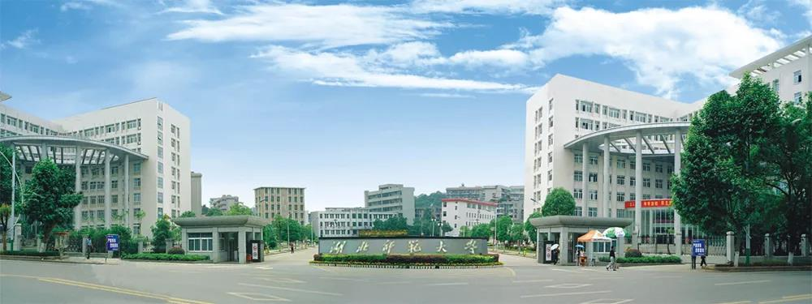
二、项目优势
河北工贸专修学院与湖北师范大学合作开展同等学力硕士研究生培养项目，接受在职人员以同等学力申请硕士学位。符合条件的人员在河北工贸专修学院学习中心报名、学习、考试、撰写与答辩论文，达到相关要求的人员，都可按照《国务院学位委员会关于授予具有研究生毕业同等学力人员硕士、博士学位的规定》的要求与办法，向湖北师范大学提出学位申请，经审查达到硕士学位学术水平者，可以获得硕士学位。同等学力硕士学位证书与全日制学术型硕士学位证书一致，享受同等待遇（中国学位与研究生教育信息网终身可查）。
河北工贸专修学院与湖北师范大学深度合作，为让更多有意考研人员顺利获得硕士学位，避免异地上课的困扰，特将现场确认、研修班课程教学与考试、论文撰写与答辩等工作安排在当地进行。凡在河北学习中心报名的人员，均可全程在河北学习中心学习，所修得学分受湖北师范大学承认。
三、报名须知
1.拥护中华人民共和国宪法、遵守法律、法规，品行端正的在职人员；
2.具有本科学历，且已获得学士学位，并在获得学士学位后工作三年以上（含三年）；
* 建议取得学士学位一年后报名，先学习研修班课程，所修学分学校承认，可提早结业。
3.具有专科学历或本科学历无学士学位者，具有两年以上工作经验，经申请也可报读，但不能申请硕士学位；
4.携带本人身份证、本科毕业证、学士学位证三证原件及复印件两份；
5. 在“中国学位与研究生教育信息网”进行学位认证并打印认证书一份；
6.填写“以研究生毕业同等学力申请湖北师范大学硕士学位报名表”三份，并交小二寸蓝底免冠证件照电子版及纸质版4张到学习中心报名。
四、录取
预报名学员，经学习中心初审合格后，还须在“中国学位与研究生教育信息网” （http://www.cdgdc.edu.cn/）进行网上报名和现场确认，学习中心根据年度接收计划，择优录取，并建立学籍档案，取得湖北师范大学在职人员以同等学力进修硕士学位课程资格。凡因弄虚作假或个人原因而未被接受申请者，报名费一概不予退还。
五、收费标准
报名费、证书审核费、学位审查费300元；
课程学习阶段费用、网络学习平台费共计12000元；
学费、学校管理费、论文指导、评阅与答辩费、学位审核费共计27000元（国家统考通过后收取）；
费用共计为39300元。
在校期间所产生的图书资料费、学位论文打印费、国家统考辅导费、统考报名费由学员自行承担。
六、注意事项
1.申请人提交的学历证书、学位证书、论文、论著等必须真实有效，凡弄虚作假者，一经查实，立即取消申请资格；
2.申请人因个人原因中止学习，不再申请硕士学位，须由本人向学习中心、学校提交终止学习申请书，经审批批准后办理相关手续，但所交费用不予退还。
七、接受申请硕士学位专业目录
学科、专业代码、专业名称 | 全国统考综合考试科目 | 全国统考外语限考语种 | 备 注
一级学科：0701 数学
070120 信息计算与智能系统* | 无 | 英语、俄语、日语 | 授予理学硕士
一级学科：0401 教育学*
040102课程与教学论（语文、数学、化学、物理、英语、思想政治、历史、地理、生物、体育、音乐、美术） | 教育学 | 英语、俄语、日语 | 授予教育学硕士

八、报名方式
办公电话：0310--8086986

附：证书样本（现场审核缴费后发放入学通知书，研修班课程全部修完通过考试后发放结业证书，论文答辩结束并申请学位成功后发放硕士学位证书）
